ИТОГОВАЯ АТТЕСТАЦИЯ ПО ОКОНЧАНИИ НАЧАЛЬНОЙ ШКОЛЫ
Интегрированные тесты
Окружающий мир
Математика
Русский язык

подготовила
Учитель начальных классов
Кочкаева Лариса Анатольевна

2015 г.
ИНСТРУКЦИЯ ПО ЗАПОЛНЕНИЮ БЛАНКА ОТВЕТА
1. Ответы на вопрос по тексту следует формулировать чётко и максимально кратко. Например:
Чем занимаются летучие мыши днём? Спят.
Из чего строят гнёзда самки клестов? Из веточек хвойных пород деревьев, стеблей, мха, лишайника и мягких корешков.
2. При решении примеров все результаты производятся на черновике. В бланке ответа фиксируются только выполненные действия и их результат. Например:
2 1 3
1042
987 + 1122 : 11 – 47 =
1) 1122 : 11 = 102
2) 987 + 102 = 1089
3) 1089 – 47 = 1042
3. При решении задач в бланке ответа также фиксируются все действия, выполненные учащимися с необходимыми пояснениями.
Решение:
1) 25 + 29 = 54 (цв.) – всего цветов в букетах.
2) 54 : 9 = 6 (б.)
Ответ: 6 букетов.
4. При ответе на вопросы, предполагающие математические расчёты (но в бланке отсутствует поле для их записи), фиксируется лишь конечный результат. Например:
Сколько раз альбатрос покормит птенца за 2 недели? 14.
За 5 недель? 35.

Тест 2
Когда возник сёрфинг?
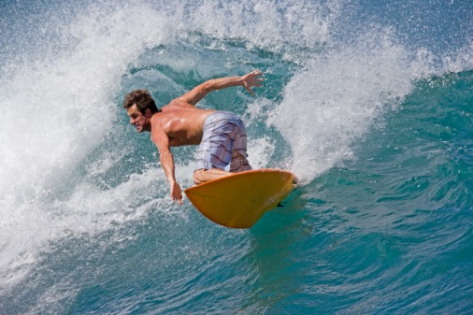
Сёрфинг - это такой вид спорта, когда по океанским волнам плавают стоя на длинной узкой доске. Этим видом спорта наслаждаются у побережий всего мира. Он стал очень популярным, но мы все ещё думаем о нём, как о чём-то новом.
А в действительности это очень древний вид спорта. Он возник на островах Тихого океана сотни лет назад. Когда капитан Джеймс Кук открыл Гавайские острова в 1778 году, сёрфинг был очень популярен среди гавайцев.
Гавайцы проводили соревнования по сёрфингу, победители получали призы, и все их шумно приветствовали. Островитяне пользовались досками длиной 4 – 5 метров и весом 68 кг.
В 1957 году произошло большое событие в сёрфинге, которое сделало его очень популярным. Начали пользоваться более лёгкими досками. Доски, длинной около 3 метров и весом около 10 кг, сделали возможным занятия сёрфингом для женщин и детей. Новые доски обычно изготавливались из пенопласта, покрывались стекловолокном и резиной.
Доска – единственное оборудование, необходимое для этого вида спорта. Находясь на волнах, спортсмен стоит на доске и управляет ею влево и вправо.
Сначала спортсмен должен отплыть с доской подальше от берега – за полосу прибоя, за ту линию, где волны начинают разбиваться. Стоя на коленях или лёжа ничком на доске, он ждёт мёртвой зыби. Когда волна, на которую он хочет подняться, начинает под ним вздыматься, он принимается быстро грести к берегу. Волна поднимается под ним, и доска поднимается на её гребень. «Поймав» волну, спортсмен встаёт. Выставив одну ногу вперёд, управляет доской, стараясь удержаться на волне. Это очень красиво и захватывает дух не только у спортсмена, но и у зрителей.

Бланк ответа
Ф.И.
Класс Дата

Выполни задания:

1. Используя информацию из текста, ответь на вопросы:
а) Какое большое событие произошло в сёрфинге, которое сделало его очень популярным?

б) Какое оборудование необходимо для занятий сёрфингом?

в) Продолжи предложение: Когда волна, на которую

2. Из первого предложения третьего абзаца выпиши два слова, в котором три слога. Определи часть речи выписанных слов.
1) 2)

3. Из первого предложения текста выпиши два имени прилагательных. Разбери их по составу.
1) 2)

4. Спиши, вставляя пропущенные буквы. Напиши проверочные слова:
у(з,с )кий -
пры(ж, ш)ки -
ре(з, с)кий -

5. Из второго абзаца выпиши имена собственные. Объясни написание большой буквы.

6. Найди значение выражения:
28 • 7 – (32 – 16) : 4 + 51 : 17 – 14 =


7. 4 км 6 м = м
3 ч 25 мин = мин
654 ц = кг

8. Посчитай, сколько времени прошло с момента открытия сёрфинга среди гавайцев до 1957 года. (Нужную информацию найди в тексте).
Решение:

Ответ:

9. Сёрфинг – популярный вид спорта. Многие отдыхающие желают попробовать удержаться на доске, но не каждый повезёт с собой доску на побережье. Можно взять доску на прокат. Час проката доски стоит 250 руб. Сколько нужно заплатить, чтобы в течение 2 часов сёрфингом занимались четверо отдыхающих (у каждого отдельная доска)?
Решение:
Ответ:

Литература.

- Итоговая аттестация по окончании начальной школы: интегрированные тесты: окружающий мир, русский язык, математика/ авт. - сост. Е.А.Болотова, Т.А.Воронцова. – Изд. 5-е. – Волгоград: Учитель, 2014. – 119 с.

Интернет– источники

Сёрфинг http://i033.radikal.ru/0811/16/867d113b1093.jpg

